「箱」「機」牌電影院！
校名：潮寮國中
指導老師：傅彥閣、張雅涵、邱侶文、李明志老師

旨趣
生活中有許多包裝用的鞋盒或紙箱，這些盒子在一般人眼中常被認為是廢棄物，但是其實只要用點巧思，廢棄的紙箱也能變成超酷炫的攜帶型投影機。現在科技進步神速，幾乎人人都擁有一台智慧型手機，只要將智慧型手機放入這個紙箱投影機中，就可以將手機裡的圖像與影音輕鬆與家人朋友分享囉！

實驗器材
空鞋盒、放大鏡、膠帶、剪刀、美工刀、鉛筆

活動過程
- 將放大鏡至於空鞋盒的短面中央，利用鉛筆描繪出一個圓形。
- 利用剪刀與美工刀，將繪製在紙箱上的圓形挖空。
- 將放大鏡鏡面整個嵌入已被挖空的圓形中，並用膠帶固定於紙箱上。
- 把手機影片設定好並置入紙箱中，螢幕面向有加上放大鏡的一側。
- 蓋上鞋盒的盒蓋，調整盒子發光口與牆壁之間的距離，影像將投影至牆上。

活動啟示
透過親手製作的過程，了解放大鏡(凸透鏡)的成像原理，以及生活上的應用方式，並可配合國中八年級理化第四章透鏡成像的內容，加強科學現象的觀察與探索
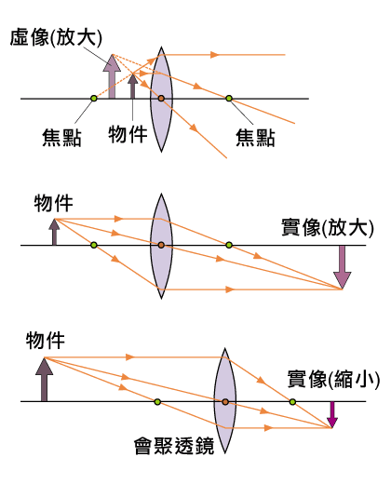

物體位置 | 成像
f內 | 正立放大虛像
f上 | 無法成像
2f~f間 | 倒立放大實像
2f外 | 倒立縮小實像
u→∞ | 焦點上一點

製作材料可廢物利用，在自製手機投影機時還能兼顧環保，一舉兩得。

